FASE DE PROYECTO – EJECUCIÓN

Actividad de aprendizaje GA6-220501096-AA3 - Crear interfaces gráficas de usuario en aplicaciones de escritorio, web y móviles

Competencia 220501096

Desarrollar la solución de software de acuerdo con el diseño y metodologías de desarrollo.

Resultado de aprendizaje

220501096-02 Crear interfaces gráficas de usuario en aplicaciones de escritorio, web y móviles

Aprendices

Nancy Claritza Jurado CC 31569535

Evidencia de conocimiento: GA6-220501096-AA3-EV01 selección herramientas para prototipado

Ficha 2721479

Profesor: Martin Emilio Ordoñez

CENTRO PARA EL DESARROLLO TECNOLÓGICO DE LA CONSTRUCCIÓN Y LA INDUSTRIA REGIONAL QUINDIO



# Introducción

Las herramientas de prototipado son un software que te permite crear modelos interactivos de tus diseños de sitios web y aplicaciones móviles. Estos modelos te permiten visualizar y probar la interfaz de usuario de tu diseño antes de comenzar a codificarlo. Esto puede ayudarte a ahorrar tiempo y esfuerzo, y a asegurarte de que tu diseño sea fácil de usar y cumpla con los objetivos de tus usuarios.

En este proyecto vamos a trabajar con Figma que es una herramienta de diseño y prototipado basada en la web que te permite crear prototipos interactivos de sitios web y aplicaciones móviles.

# Objetivo

Seleccionar una herramienta de prototipado donde pruebe las principales funcionalidades de la herramienta realizando un ejemplo de creación de interfaz con algunos elementos

# Contexto del problema (requisitos)

Los aprendices fueron contratados para diseñar una base de datos de una fábrica de tapas, el objetivo principal es llevar control de las ordenes de producción a la vez que tiene control de los inventarios de los insumos que se utilizan para la producción. En el proceso participan del área de ventas, el vendedor que genera el pedido a facturar, este pedido llega primero al planeador quien verifica si se encuentran los materiales disponibles y proporciona las fechas de fabricación de acuerdo a la disponibilidad de máquinas y empleados, se produce solo lo que se solicita para la venta. En esta parte, participa el jefe de producción quien programa la disponibilidad del recurso humano y maquinaria , recibe los insumos con la orden y aprueba la orden de producción y determina el momento en el que se iniciaría esa producción.

Luego de que la producción está lista, una persona recibe el producto final (las tapas) y las empaca y lleva a la bodega de despacho al cliente. Esta persona verifica que la orden de producción coincide con la totalidad de los productos entregados.

En la reunión con el jefe de producción se acordaron los siguientes requerimientos:

**Requerimientos**:

1. El sistema debe tener contraseña
2. Usuario registrado
3. Ventas ingresara los datos de proveedores y clientes del producto
4. El sistema permite el registro de productos en la base de datos la lista de clientes y proveedores
5. Planificación de la producción se define la cantidad de tapas a producir, los plazos y los recursos necesarios.
6. El sistema permite que el planeador ingrese órdenes a realizar y visualice las ordenes fabricadas
7. El sistema permite ver a los usuarios las ordenes fabricadas y las pendientes por fabricar
8. El sistema permite ver los productos con sus insumos
9. Inventario de insumos un registro actualizado de los insumos necesarios para fabricar las tapas (materiales, componentes, etc.).

# Análisis y diseño

En esta sección se identifican con claridad los requerimientos, las entidades, los atributos, las relaciones y restricciones que se plantean en el contexto del problema. Según el material de estudio, se recomendaría para este problema el uso de una arquitectura de bases de datos única (single Database) ya que el cliente manifestó que solo tiene una planta de producción y además no tiene pensado abrir otras plantas en el futuro Sinembargo, sugerimos como diseñadores un esquema diferente, denominado esquema separado. La razón que consideramos es que el aislamiento de los datos permite mantener los datos de la planta de producción aislados de otros esquemas. Esto es útil si necesitamos controlar el acceso y la seguridad de los datos de manera más granular, como se mencionó en la introducción de este documento y en función del objetivo de este. La escalabilidad es otra ventaja, si en el futuro la planta crece o se expande, los esquemas separados permiten hacerlo sin afectar la estructura general de la base de datos. Cada planta tendría su propio esquema, lo que facilita la escalabilidad. Finalmente, la personalización de cada esquema según necesidades específicas como campos adicionales o configuraciones específicas se pueden modificar sin afectar las demás.

Los esquemas se refieren a la estructura o diseño de la base de datos. Incluyen la definición de tablas, campos, relaciones, vistas, índices y otros elementos que organizan y gestionan los datos. Los esquemas ayudan a garantizar la integridad y consistencia de los datos, facilitando su acceso y manipulación eficiente

. **FIGMA**

**Características de Figma**

Lo más interesante de Figma es su usabilidad. Es intuitiva y fácil de utilizar.

Al ser también un editor de gráficos vectoriales, podrás utilizarlo para maquetar todo tipo de piezas digitales e interactivas.

Puedes exportar en formatos estándar como .pdf, .png, .jpg. Figma funciona con plugins que podrás añadir y ampliar su uso puedes compartir el trabajo con tus compañeros desde la nube, te permite sistematizar todos tus diseños y alojarlos en la nube

Figma funciona con páginas, lo que te va a permitir tener las plantillas, colores y todos los elementos que necesites en un mismo archivo y separados por estas páginas

Tiene versión gratuita

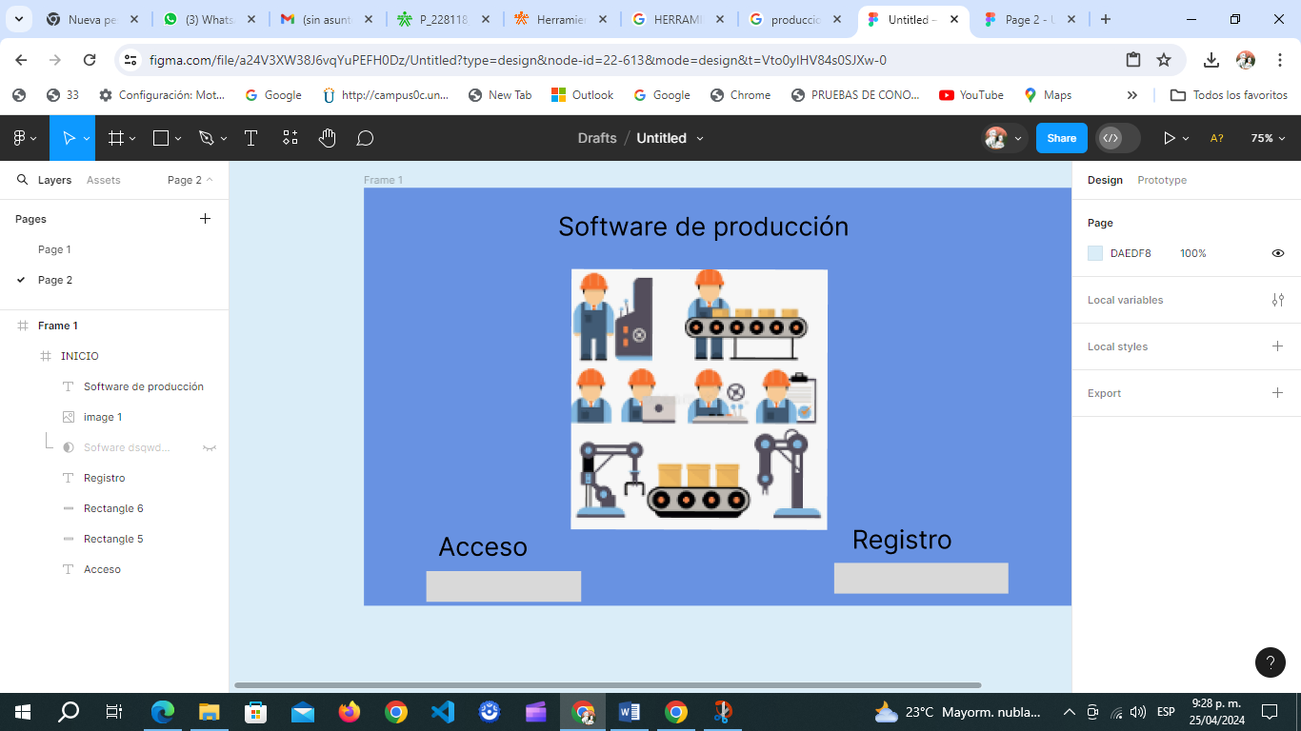

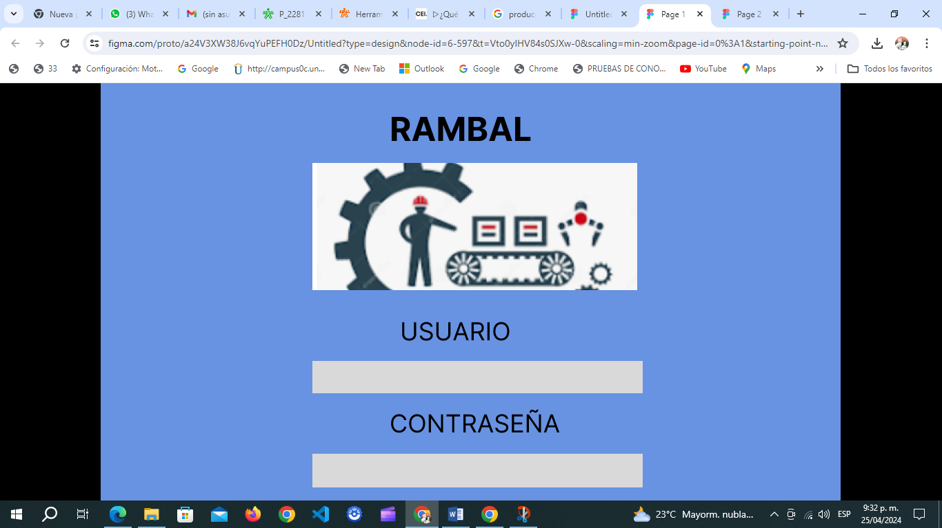

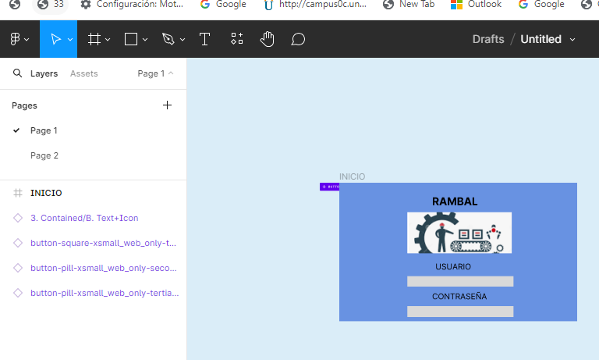

# V. Referencias bibliográficas

Fernández Casado, Pablo E, 2019. Usabilidad web, teoría y uso. Bogotá, Madrid: Ediciones de la U, Ra-Ma Editorial.

Gothelf, J., Seiden, J., & López Manzano, J. (2014). Lean UX. Logroño: UNIR Editorial.

Jacobson, I., Booch G., Rumbaugh, J.(2007). El lenguaje unificado de modelado: manual de referencia. Madrid: Pearson Educación

Kendall, K., Kendall, J., & Kendall, J. (2011). Análisis y diseño de sistemas. México, DF: Pearson Educación.

Klein, L. (2014). Experiencia de usuario para lean startups. Logroño: UNIR Editorial.

Krug, S. (2015). No me hagas pensar, "actualización". Madrid: Anaya Multimedia.

Luján Castillo, José Dimas, 2017. HTML5, CSS y Javascript. Crea tu web y apps con el estándar de desarrollo. Bogotá: Alfaomega Colombiana RC Libros.

Pohl, K. & Rupp, C. (2011). Requirements engineering fundamentals. Santa Barbara, CA: Rocky Nook.

Pressman, R., Campos Olguín, V., & Enríquez Brito, J. (2010). Ingeniería del software. México: McGraw-Hill.

Recio García, Juan Antonio, 2018. HTML5, CSS3 y JQuery Curso práctico. Bogotá: Ediciones de la U.

Sommerville I. (2011). Ingeniería del software. México: Addison-Wesley